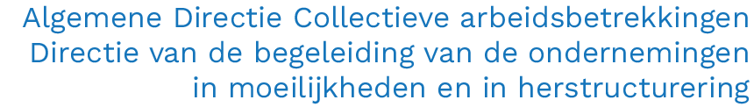

Erkenning als onderneming in moeilijkheden door de Minister van Werk in toepassing van artikel 77/1§4,4° van de wet van 3 juli 1978 betreffende de arbeidsovereenkomsten
Regeling van volledige schorsing van de uitvoering van de arbeidsovereenkomst en/of regeling van gedeeltelijke arbeid
- Onderneming
Naam werkgever:
Ondernemingsnummer:
Nummer paritaire (sub-)comités: PC arbeiders:
PC bedienden:
Contactpersoon:

Telefoon:
E-mail:

Deze aanvraag heeft betrekking op een :
Juridische entiteit:
Vestigingseenheid – adres van de betreffende eenheid:
Technische bedrijfseenheid – adres van de betreffende eenheid :

- Wettelijke basis
Sectorale CAO
Ondernemings-CAO
Ondernemingsplan

- Voorwaarden erkenning als onderneming in moeilijkheden
De voormelde onderneming beantwoordt aan de voorwaarden van “onderneming in moeilijkheden” overeenkomstig artikel 77/1, §4, 4° van de wet van 3 juli 1978 betreffende de arbeidsovereenkomsten.
Onvoorziene omstandigheden:
Uiteenzetting van de onvoorziene omstandigheden:
Vastgestelde daling:
Substantiële daling van de omzet
Substantiële daling van de productie
Substantiële daling van de bestellingen

Ingeroepen vergelijkingsperiode en omvang van de daling:
Rechtvaardiging van het oorzakelijk verband tussen de onvoorziene omstandigheden en de ingeroepen daling:

Opgemaakt te op datum van
Naam en handtekening van de werkgever of van zijn gemachtigde

Stempel

Aantal bijlagen :
Meer informatie over de toepassing van deze maatregelen en de formulieren zijn beschikbaar op de website van de :
Rijksdienst voor Arbeidsvoorziening (www.rva.be)
FOD Werkgelegenheid, Arbeid en Sociaal Overleg (www.werk.belgie.be)

